Краткий отчет по проекту "Калькулятор"

Общее описание Проект представляет собой веб-приложение на русском языке — простой калькулятор, реализованный с использованием HTML, CSS и JavaScript. Приложение позволяет выполнять базовые арифметические операции (сложение, вычитание, умножение, деление), отображать результаты, сохранять историю вычислений и переключать темы оформления (светлая/темная).

Структура и содержание Проект состоит из трех основных файлов:

1. index.html: Основная страница, содержащая интерфейс калькулятора. Включает форму для ввода двух чисел, выбора операции, кнопку для вычислений, область для отображения результата, ошибок и истории операций.
2. styles.css: Стили для оформления интерфейса, включая адаптивный дизайн, темы (светлая и темная) и эффекты наведения для кнопок.
3. script.js: Логика приложения, обрабатывающая ввод данных, выполнение вычислений, управление историей и переключение тем.

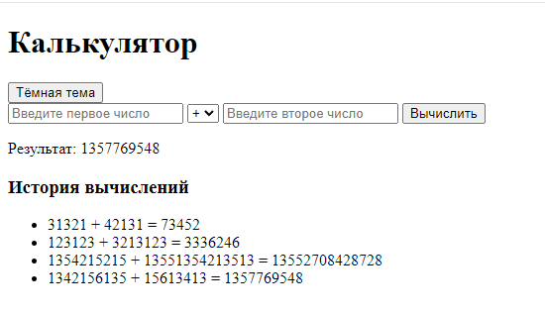

Функциональность

* Выполнение арифметических операций: Пользователь вводит два числа, выбирает операцию (+, -, ×, ÷) и получает результат.
* Обработка ошибок: Проверяет пустые поля, некорректные числовые значения и деление на ноль с выводом соответствующих сообщений.
* История вычислений: Сохраняет и отображает список выполненных операций в формате "число1 операция число2 = результат".
* Переключение тем: Поддерживает светлую и темную темы с плавным переходом.

Технические особенности

* Язык и кодировка: HTML с UTF-8, интерфейс на русском языке.
* Дизайн: Используется CSS с адаптивной версткой (медиа-запросы для экранов до 600px) и шрифт Arial.
* Интерактивность: JavaScript обеспечивает обработку событий формы, динамическое обновление DOM и переключение тем.
* Безопасность: Включает скрипт Cloudflare для защиты (встроен в index.html).
* Адаптивность: Мета-тег viewport и CSS медиа-запросы обеспечивают корректное отображение на мобильных устройствах.

Целевая аудитория Пользователи, изучающие основы веб-разработки, а также те, кто нуждается в простом инструменте для базовых вычислений.

Вывод Проект "Калькулятор" — это функциональное и хорошо реализованное веб-приложение, демонстрирующее базовые навыки веб-разработки. Оно подходит как для образовательных целей, так и для практического использования. Небольшие доработки могут сделать приложение еще более универсальным и удобным.